**CORREÇÕES NO SITE**

**PAGINA PRINCIPAL**

Quando eu clico em SOU ASSOCIADO (veja abaixo) a pagina não acessa. Veja o que aparece.



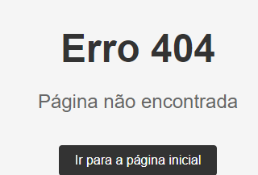

No MENU está como SEJA UM PARCEIRO. Mude para SEJA UM REPRESENTANTE

**PAGINA SEJA UM PARCEIRO**

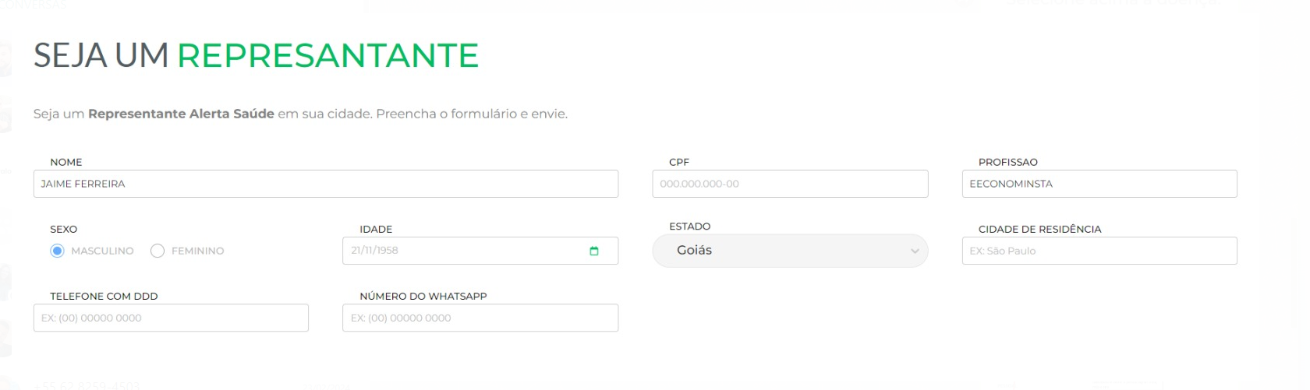

1- Nao permite digitar o CPF(CONCERTOU)

2- No botão CIDADE DE RESIDENCIA retire a palavra RESIDENCIA. Troque por QUAL CIDADE? (NÃO CONCERTOU)

3- Apos clicar no Estado os Estado. Quando clicar na QUAL CIDADE, automaticamente devera aparecer os nomes de todas as cidades referentes àquele Estado, Da forma que está, o cara terá que digitar o nome da cidade. (NÃO CONCERTOU)

4- No campo que pede o numero do celular com DDD e o whatsaap, NÃO É POSSIVEL DIGITAR. Aparece um numero esquisito e não é possível digitar. Olha ai onumero que aparece automaticamente(CONCERTOU)

Xxxxxxxxxxxxxxxxxxxxxxxxxxxxxxxxxxxxxxxxxxxxxxxxxxxxxxxxxxxxxxxxxxxxxxxxxxxxxxxxx

**PAGINA CADASTRO DO PACIENTE**

**PESSOAL**

1. Já que você escolheu colocar a palavra **GENERO**, então deverá dar as seguintes opções: **MASCULINO, FEMININO ou NEUTRO**. Se fosse SEXO, então seria somente **MASCULINO ou FEMININO**  (NÃO CONCERTOU)
2. Já que você escolheu usar o termo PIN então ao menos escreva entre parênteses a palavra SENHA. E passe para ao menos 06 digitos. Com 04 digitos você estará limitando somente a 9.999 PINS. Ex: (NÃO CONCERTOU)

**PIN (SENHA)**

6 dígitos

**COMPLEMENTARES**

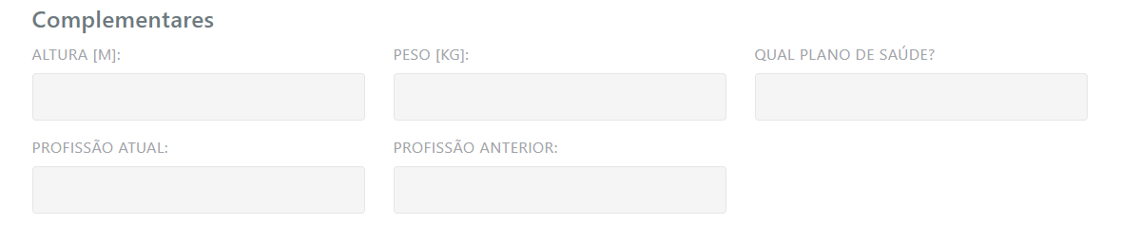

**Criar a pergunta: POSSUI PLANO DE SAUDE? antes de perguntar QUAL SEU PLANO DE SAÚDE?** (NÃO CONCERTOU)

**RETIRE** os campos **PROFISSÃO ATUAL e PROFISSÃO ANTERIOR** (CONCERTOU)

**OBS: Voce retirou o cadastro do CUIDADOR. É necessário.** (CONCERTOU)

**POSSUI CUIDADOR?**

( ) Sim

( ) Não

**NOME:**

**TEL com DDD: ( ) _________________**

**Concerte sobre QUAL PERÍODO.** (CONCERTOU)

**1º - Insira as opções: MANHÃ, TARDE, NOITE.**

**2º - PERMITA somente a opção de 01 PERÍODO.** (NÃO CONCERTOU) . Voce esta permitindo a pessoa escolher os 3 periodos

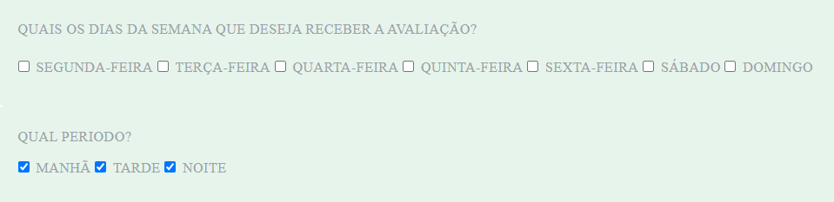

**AREA ADMINISTRATIVA**

1. Desenvolver o GRAFICO que representa os GRAUS DE RISCO do paciente no MÊS. Uma cor de acordo com o Grau de Risco (as mesmas que você fez na régua)
2. Desenvolver o AVISO DA AVALIAÇÃO que será enviada para o e-mail e SMS do paciente1 dia antes e no dia da realização para lembra-lo do DIA e do PERÍODO
3. Desenvolver o TEMPO DE ESPERA do ROBO no dia que o paciente terá a avaliação (3 horas no máximo) sendo que a cada hora deverá ser enviado um aviso ao mesmo por meio do e-mail e SMS
4. Desenvolver a mensagem por meio de WHATSAAP perguntando ao paciente que informe quais os remédios e dosagens que ele toma para cada doença que ele tiver (identificar o paciente e cada uma das doenças)
5. Inserir a plataforma de pagamento
6. Desenvolver no sistema para que a equipe do CALL CENTER receba ao final da entrevista, um AVISO informando:

* **Nome do Paciente**
* **Telefone(s)**
* **Doença(s)**
* **Grau de Risco por Doença**
* **Tempo para ser atendido pelo ATENDENTE (10, 20 ou 30 min a depender do Grau de Risco)**

1. Fazer o LINK com a plataforma de TELECONSULTAS